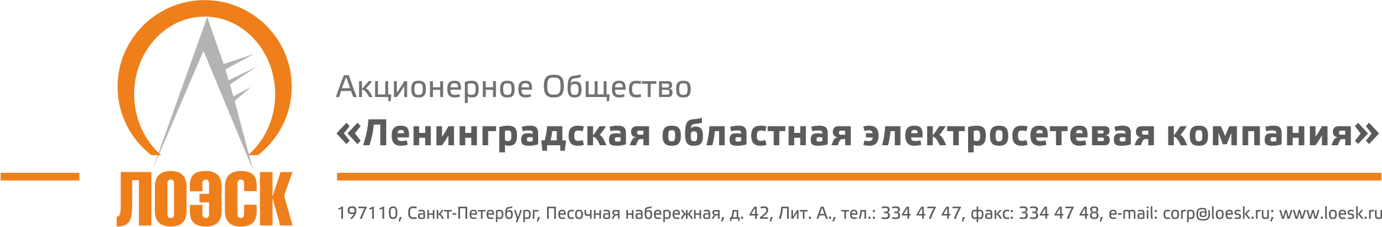

Акционерное общество
«Ленинградская областная электросетевая компания» (АО «ЛОЭСК») настоящим приглашает к участию в открытом запросе предложений для субъектов малого и среднего предпринимательства на выполнение строительно-монтажных работ по объектам строительства и реконструкции в целях реализации основной инвестиционной программы АО «ЛОЭСК»
Дата публикации | 30.01.2017
Предмет запроса предложений: | Выполнение строительно-монтажных работ по объектам строительства и реконструкции в целях реализации основной инвестиционной программы АО «ЛОЭСК»  Список лотов и их начальные (максимальные) цены приведены в Таблице №1 «Состав закупки» (прилагается к карточке запроса предложений)
Место выполнения работ: | Место выполнения работ указано в Таблице №1 «Состав закупки» (прилагается к карточке запроса предложений).
Местонахождение Заказчика: | 187342, Ленинградская область, г. Кировск, ул. Ладожская, д. 3А.
Почтовый адрес Заказчика: | 197110, г. Санкт-Петербург, Песочня набережная, 42 «А».
Контактное лицо: | Ахметшина Лилия Расимовна, тел./факс: (812) 3344747/(812)3344748,  ahmetshina-lr@loesk.ru
Документация о запросе предложений: | Предоставляется в течение двух рабочих дней с даты поступления письменного требования, составленного в произвольной форме, по адресу: 197110, г. Санкт-Петербург, Песочная набережная, 42 «А», каб.309, c 9.00 до 17.00 по рабочим дням. Документация о запросе предложений размещена на официальном сайте www.zakupki.gov.ru и на сайте АО «ЛОЭСК» www.loesk.ru.
Место и срок подачи заявок на участие в запросе предложений: | Заявки могут быть представлены Заказчику по адресу: 197110, г. Санкт-Петербург, Песочная набережная, 42 «А», администратору на ресепшн.  не позднее 06.02.2017 г., 09:00 (мск.)  Внимание! В АО «ЛОЭСК» действует пропускная система. При доставке заявок нарочно (курьером или представителем Претендента) рекомендуется учитывать время на получение пропуска и регистрацию заявки. При себе иметь удостоверение личности. Заявки, зарегистрированные позже окончания срока их приёма, к рассмотрению не допускаются.
Место проведения запроса предложений: | г. Санкт-Петербург, Песочная набережная, 42 «А», служба закупок (каб.309).
Дата и время публичного вскрытия конвертов с заявками: | 06.02.2017, 09:00
Срок рассмотрения заявок и подведения итогов запроса предложений: не позднее | 08.02.2017
Заказчик вправе в любое время отказаться от проведения настоящего запроса предложений, в т.ч. отказаться от выбора победителя после вскрытия заявок на участие в запросе предложений, а также от заключения договора с победителем запроса предложений.

